Server ftp：[ftp.swift.qq.com](ftp://ftp.swift.qq.com) 9050 port，download các loại file mà ftp submit, phân phát, update, restart server, reload server đều thao tác trên tcm máy quản lý 10.40.39.3, hãy bảo vệ tốt cho server tcm

**Những thao tác dưới đều thao tác trên user user00, nhờ sudo su – user00 tiến hành thao tác**

1. **Server real nhận file CDN**
2. Địa chỉ lưu file cdn

Source cdn chúng tôi cung cấp có format là ftp, hiện tại save như sau, sau đó thông báo cho các bạn có thể update CDN

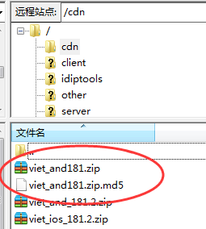

Bao gồm file và mã md5 viết trong file .md5

1. VNG sử dụng máy tcm, chấp hành script download_cdn.sh（/data/home/user00/bin/mục lục），download file trên cdn

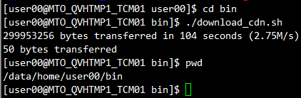

File download để ở /data/home/user00/download_cdn/

Còn source gốc cdn để ở/data/home/user00/download_cdn/cdn/

Phần còn lại chắc các bạn đã biết làm (chú ý sử dụng user user00）



Cụ thể có thể xem script download_cdn.sh

1. **Server real lấy file server update và reload**
2. Địa chỉ lưu file update của server

Tương tự file CDN, lưu ở mục lục server, sau đó chúng tôi báo cho các bạn tiến hành download update

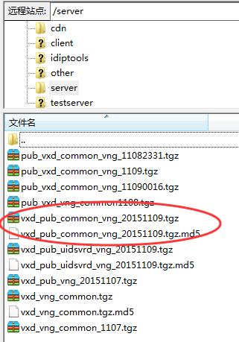

1. VNG sử dụng máy tcm，chấp hành script download.sh（/data/home/user00/bin/mục lục），download file update của server

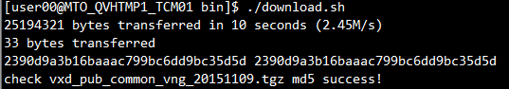

1. Download xong tiến hành phân phát, phân phát đến all server real /data/home/user00/release/mục lục

Chấp hành upload.sh file（file down về để ở/data/home/user00/download/mục lục）



Sau khi phân phát, tip success

1. Sau khi phân phát version, chấp hành thao tác tương ứng, reload：

Khi thông báo cần update và reload, chấp hành script /data/home/user00/bin/console/reload.sh

./reload.sh tên patch MD5



Thao tác hoàn tất, kiểm chứng

1. **Server real nhận file update và stop server, update, restart server, kiểm chứng, mở server**

Tổng thể quy trình：stip server（off port iptables，ngừng process, gamer bên ngoài k vào được）=> update patch（chúng tôi cung cấp, VNG dùng script download và phân phát đến các server）=> start process (hiện chưa mở port, gamer vẫn chưa vào được, nhưng các bạn có thể thêm ip vào white list) => test => mở server （mở port liên quan của iptables, gamer có thể login）

1. Nhận version xin tham khảo 1,2,3 của thao tác reload
2. Sau khi nhận version, stop server thao tác:

/data/home/user00/bin/console/sciprt của path stopsvr.sh (nguy hiểm)

1. Stop server bình thường, update file version:

/data/home/user00/bin/console/script update.sh，tên patch tham số và md5

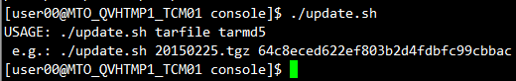

1. Update hoàn tất, start process:

/data/home/user00/bin/console/script startsvr.sh

1. VNG test
2. Test xong mở server:

/data/home/user00/bin/console/opensr.sh（nguy hiểm）

1. **Server test, server audit update file server**
2. Nhận version：/data/home/user00/bin/download_test.sh，để ở

/data/home/user00/download_test/

1. Lấy file update để vào server test, server audit/data/home/user00/release/ mục lục
2. /data/home/user00/bin/console/restart.sh tên patch md5